Side 919P Handicap Overblik over personer med handicap og støtteanmodninger Søg
Søg kontaktperson | Naviger frem til side 919 | ALT + Q 919  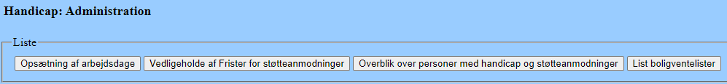
Overblik | Klik på knappen:  Overblik over personer med handicap og støtteanmodninger.  Side 919P åbnes som en søgeside.
Søg på CPR- NR | Du kan søge på:  hele eller dele af CPR-NR
Søg på navn | Du kan søge på:  hele navnet eller  blot nogle af bogstaverne i navnet.
Sortering | Man kan få vist resultatlisten ordnet o stigende eller faldende sortering. | 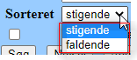
Udløbne støtteanmodninger | Marker feltet for at få vist de støtteanmodninger først som er udløbet.
Søg på Økonomi-info | Du kan søge på den aflønningsform som som Støttepersonen er oprettet som.  Kan være:  - Timeløn  - Månedsløn | 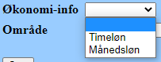
Søg | Start søgning med Søg-knappen.
Nulstil søgningen | For at foretage en ny søgning kan man nulstille det indtastede. Klik på knappen Nulstil.
Søgeresultatet | Søgeresultatet vises på en liste på siden.  Fra listen kan man klikke på CPR-nummer for at få vist personens detailoplysninger i side 920A, eller navnet på Støtte for at få vist hjælpeforanstaltningen i side 921A.
Version 1 | Dato: 24.03.2021/MIL

